**Grado en Ingeniería de Tecnologías de Telecomunicación.**

**Escuela Técnica Superior de Ingeniería Industrial y de Telecomunicación.**

**Electrónica Digital I.**

**Informe y resultados de la práctica 10.**

**Análisis de flip-flops.**

**Alumna/o:**

**Grupo:** **Puesto:** **Fecha:**

**1. Análisis de un circuito “clocked S-R”.**

**1a. Mostrar una imagen del circuito diseñado en Circuit Maker.**

**1b. Indicar cómo se ha comprobado el funcionamiento del circuito, y si ha operado correctamente.**

**1c. Indicar las conexiones hechas en la tarjeta de prueba de las entradas y la salida (como dibujo o por escrito X->chip/pin), y entre los circuitos (como dibujo o por escrito: chip/pin->chip/pin).**

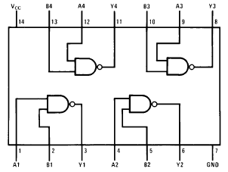

GND

VCC



**1d. Mostrar una imagen de los resultados obtenidos con el analizador lógico LA5240 como forma de onda. Indicar si el circuito funciona correctamente.**

**2. Análisis de un flip-flop J-K disparado por flanco.**

**2a. Mostrar una imagen del circuito diseñado en Circuit Maker.**

**2b. Indicar la secuencia de valores aplicados en las entradas J, K para comprobar la tabla característica del flip-flop, a partir del reset inicial. Mostrar el valor que se carga en la salida Q del flip-flop. Se supone que las entradas se cambian con el flanco positivo del reloj, y la salida cambia con el flanco negativo. Indicar si el circuito funciona correctamente**

|  |  |  |  |
| --- | --- | --- | --- |
| **R** | **J** | **K** | **Q** |
| 0 | X | X |  |
| 1 |  |  |  |
| 1 |  |  |  |
| 1 |  |  |  |
| 1 |  |  |  |
| 1 |  |  |  |
| 1 |  |  |  |
| 1 |  |  |  |
| 1 |  |  |  |

**2c. Mostrar una imagen de los resultados obtenidos con el analizador lógico LA5240 como forma de onda. Indicar si el circuito funciona correctamente.**

**3. Montaje de un contador de dos bits asíncrono en base a flip-flops J-Ks.**

**3a. Mostrar una imagen del circuito diseñado en Circuit Maker.**

**3b. Indicar las conexiones hechas en la tarjeta de prueba de las entradas y la salida (como dibujo o por escrito X->chip/pin), y entre los circuitos (como dibujo o por escrito: chip/pin->chip/pin).**

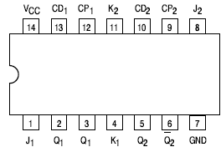

GND

VCC



**3c. Mostrar una imagen de los resultados obtenidos con el analizador lógico LA5240 como forma de onda.**

**3d. Mostrar una imagen de los resultados obtenidos con el analizador lógico LA5240 como lista de estados.**

**4. Montaje de un contador de dos bits síncrono en base a flip-flops J-Ks.**

**4a. Mostrar una imagen del circuito diseñado en Circuit Maker.**

**4b. Indicar las conexiones hechas en la tarjeta de prueba de las entradas y la salida (como dibujo o por escrito X->chip/pin), y entre los circuitos (como dibujo o por escrito: chip/pin->chip/pin).**



GND

VCC



**4c. Mostrar una imagen de los resultados obtenidos con el analizador lógico LA5240 como forma de onda.**

**4d. Mostrar una imagen de los resultados obtenidos con el analizador lógico LA5240 como lista de estados.**